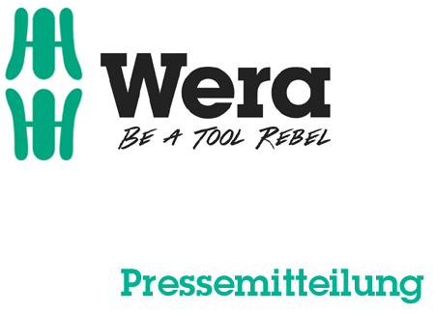

Fecha: 6 de marzo de 2016
Redactor: Klaus Teders

Facilitación de trabajo innovadora:

Llaves de vaso y portapuntas con función de sujeción y localizador de herramientas „Take it easy“

Programa de accesorios ampliado para carracas Zyklop / Función de sujeción de destornilladores y puntas aplicada a las llaves de vaso / Ideal tanto para uso manual como para uso a máquina / Localizador de herramientas „Take it easy“: código de colores para encontrar con más rapidez la herramienta correcta / Disponible como pieza individual o como juego /

Colonia / Wuppertal. La empresa Wera de Wuppertal (Alemania), especialista en la fabricación de herramientas, presentó en la Feria Internacional de Ferretería 2016 en Colonia llaves de vaso y portapuntas con una función de sujeción innovadora. Con esta innovación, el programa de accesorios para las carracas de la serie Zyklop es ampliado y complementado adecuadamente.

Sujeción segura
Los diseñadores de producto de Wera se enfrentaron al desafío de aplicar la ventaja de la función de sujeción, con la cual los tornillos son sujetados firmemente en los destornilladores y puntas, a las llaves de vaso. Han logrado su objetivo con los nuevos portapuntas y las nuevas llaves de vaso Zyklop con función de sujeción integrada: estas piezas sujetan los tornillos o las tuercas firmemente sobre y/o en la herramienta. Gracias a esta función es posible atornillar rápida y efectivamente en lugares de difícil acceso, en donde no se puede emplear la otra mano para sujetar o insertar el tornillo.

Para uso manual o a máquina
Las llaves de vaso Zyklop son idealmente apropiadas tanto para el uso manual como para el uso a máquina (non-impact) y, por tanto, contribuyen a que el obrero no tenga que disponer de dos diferentes juegos para estos dos campos de aplicación. Así, con un solo juego de llaves de vaso, el obrero estará equipado para prácticamente cualquier trabajo de atornillado.

Código de colores
Wera ha descubierto los colores para sus nuevas llaves de vaso y portapuntas, puesto que ahora están equipados con el nuevo localizador de herramientas „Take it easy“. Se trata de una marca de color fijada en la herramienta con un precinto para distinguir los diferentes tamaños. Además, las llaves de vaso están provistas con un estampado que indica el respectivo tamaño. Gracias a esto, la localización de la herramienta correcta es mucho más fácil, ya que el usuario sólo necesita buscar el color adecuado y luego la identificación de tamaño claramente visible.

Los portapuntas están disponibles como piezas individuales o como juego especialmente combinado, incluyendo un estuche de material textil para tuercas y tornillos de hexágono exterior, así como para tornillos de hexágono interior o perfil Torx®.

Para más información, consulte a:

Wera Werk Hermann Werner GmbH & Co. KG

Korzerter Straße 21-25, 42349 Wuppertal / Germany

Teléfono: +49 (0)2 02 / 40 45 311, Fax: 40 36 34

e-mail: info@wera.de, Internet: www.wera.de

TECHNO PRESS

Pies de imagen:

01_Función_de_sujeción_de portapuntas_Wera
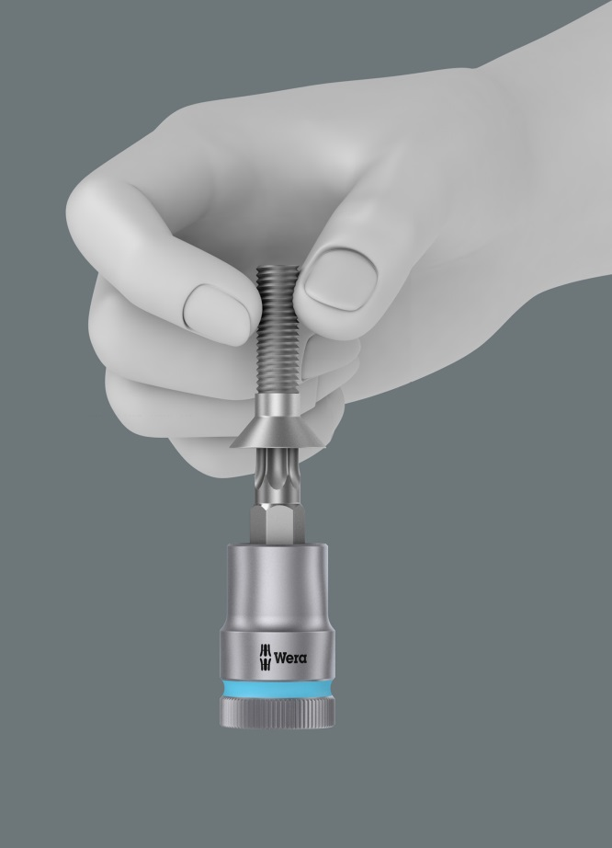
Las nuevas llaves de vaso y portapuntas de Wera disponen de una función de sujeción innovadora, gracias a la cual los tornillos son retenidos en la herramienta.

02_Juego_de_llaves_de_vaso_Wera
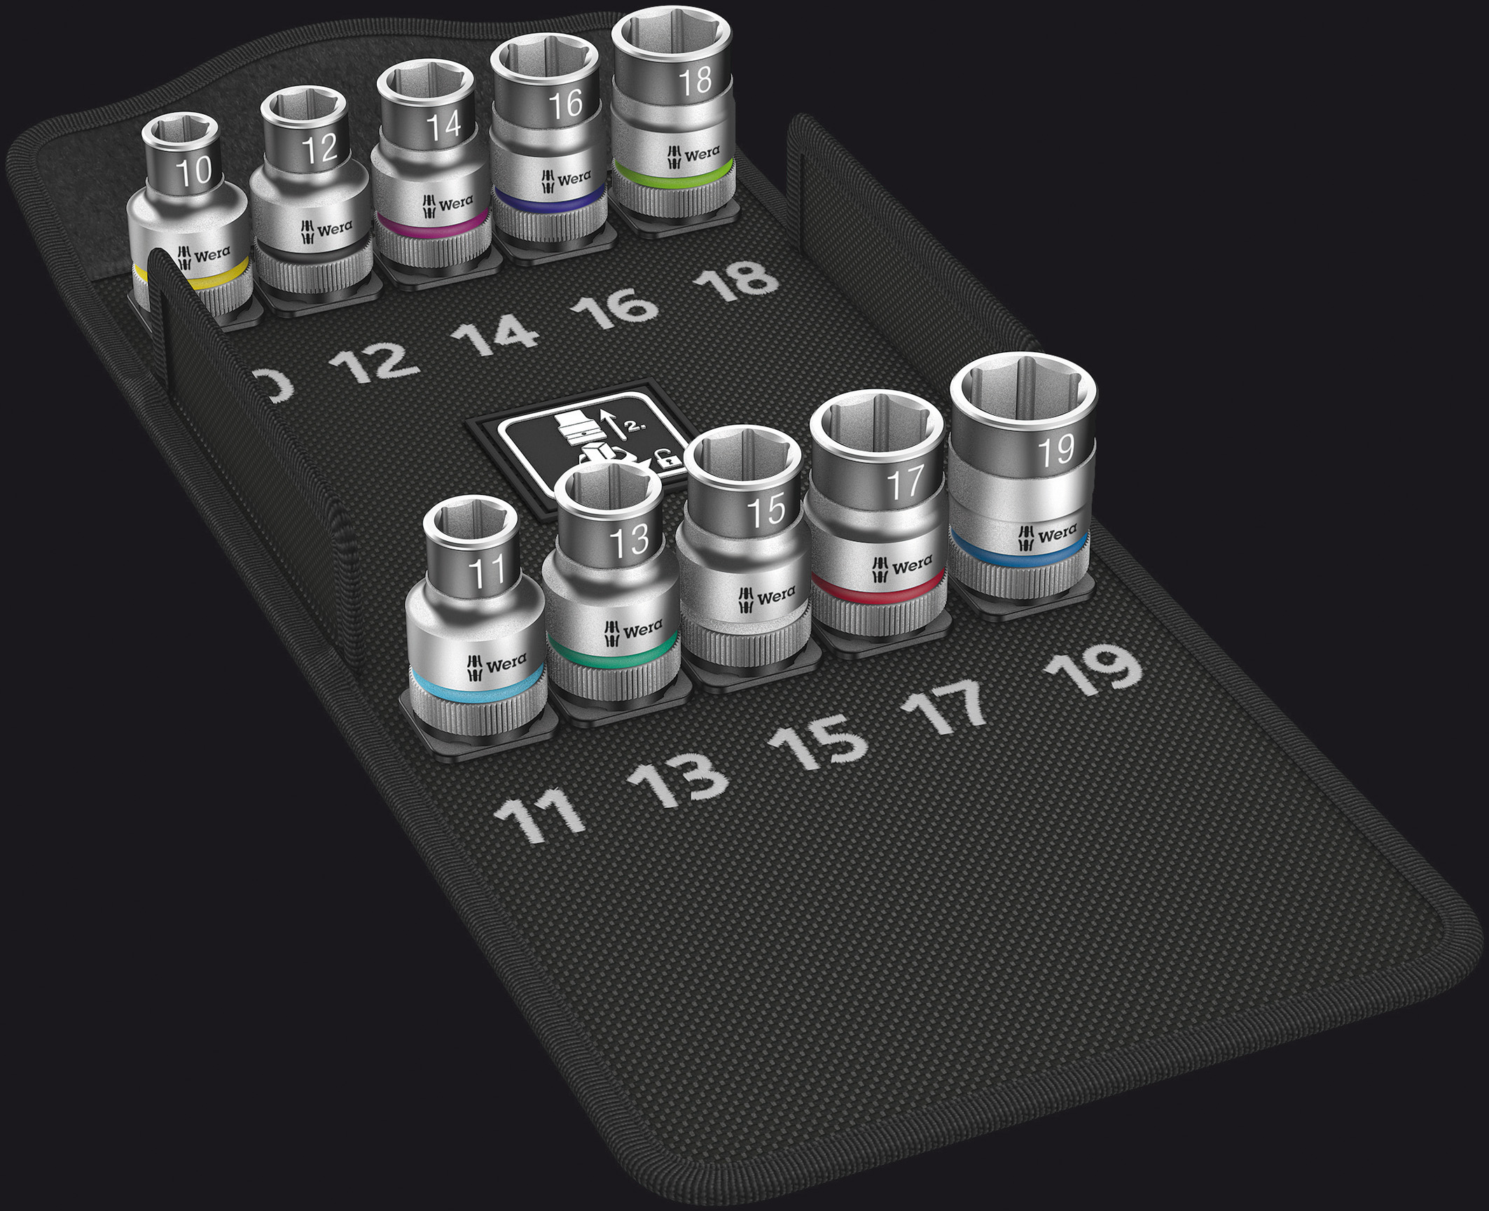
Todas las llaves de vaso y portapuntas están equipados con el nuevo localizador de herramientas „Take it easy“. Gracias a este nuevo sistema, la herramienta correcta se puede encontrar con mayor facilidad.

Imágenes: Wera Werk Hermann Werner GmbH & Co. KG

Persona de contacto para la prensa:

Wera Werk  Hermann Werner GmbH & Co. KG  Detlef Seyfarth  Korzerter Straße 21-25  42349 Wuppertal / Germany  Teléfono: +49 (0)2 02 / 40 45 311  Fax: +49 (0)2 02 / 40 36 34  e-mail: info@wera.de | TECHNO PRESS  Presseinformationsdienst  Wolfgang D. Riedel  Postfach 10 04 49  42004 Wuppertal / Germany  Teléfono: +49 (0)2 02 / 9 70 10 0  Fax: +49 (0)2 02 / 9 70 10 50  e-mail: info@technopress.de
Reproducción autorizada, se ruega enviarnos una copia

